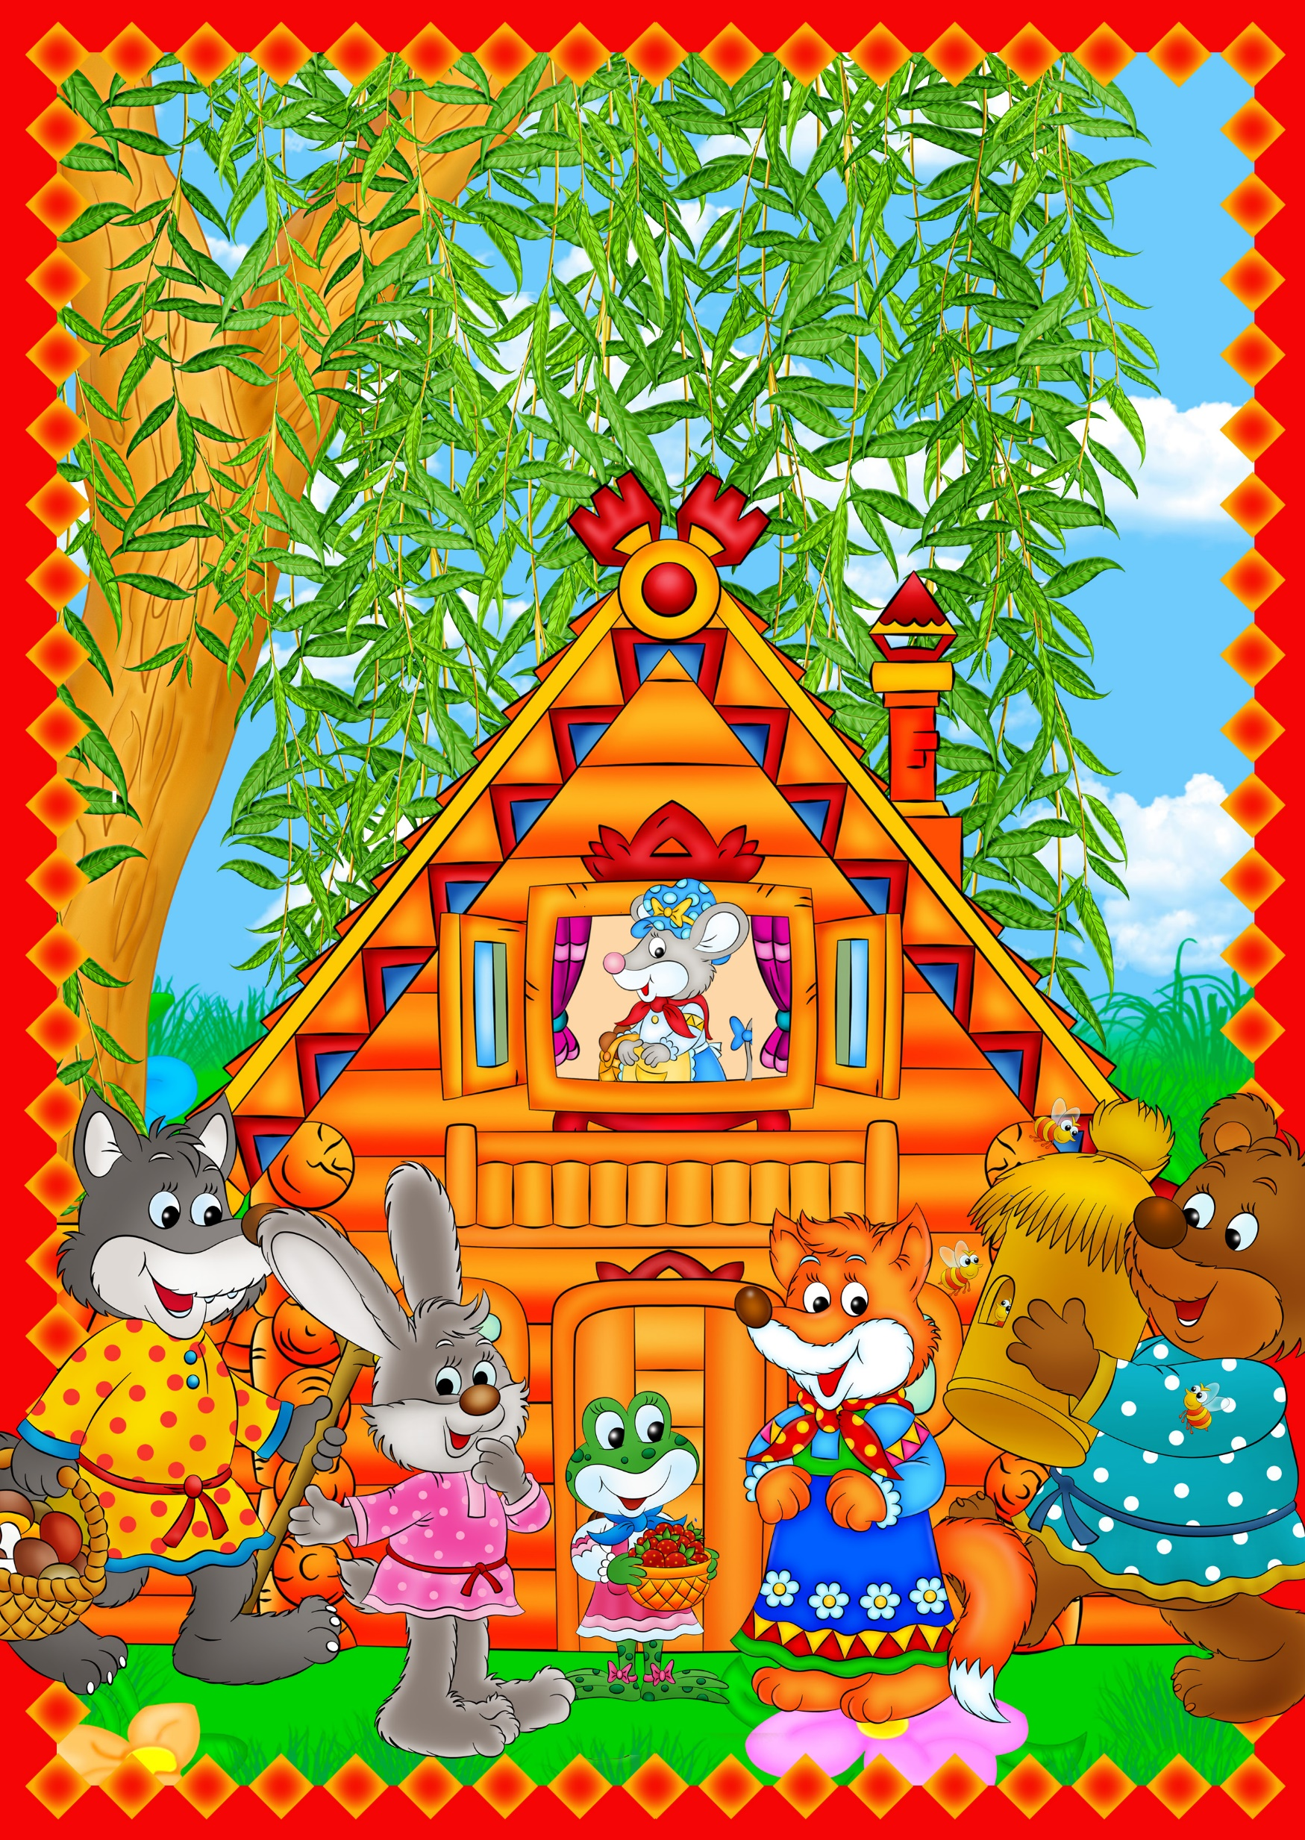
«Теремок» в младшей группе

ььи

Конспект инсценировки сказки

Программное содержание:
Образовательные задачи
1. Вызвать у детей эмоциональный отклик при самостоятельном выполнении ролей знакомых персонажей.
2. Продолжать знакомство с окружающим миром (лесные звери).
3. Продолжать учить внимательно слушать знакомую сказку, принимать участие в инсценировки
4. Узнавать и называть животных по голосу, упражнять в звукоподражании.
Развивающие задачи
Продолжать развивать память, мышление, воображение, артистические способности.
Воспитательные задачи
Продолжать воспитывать любовь к русским народным сказкам, дружеские отношения.
Методический приём: Рассматривание иллюстраций, беседа, инсценировка сказки, муз. сопровождение, п/и
«Догонялки с Мишкой»
Предварительная работа: чтение сказки «Теремок», рассматривание иллюстраций, игры на звукоподраж.

Ход занятия.
Воспитатель: Сегодня, ребятки, мы вместе с вами будем рассказывать и показывать знакомую сказку.
Сейчас покажу вам книгу с яркими иллюстрациями знакомых персонажей А вы мне подскажите как назыв.
эта сказка.
На страничках этой книжки
Спрятались лягушка, зайка, мышка.
В теремке они живут,
Вас ребята в гости ждут.
Дети узнают и называют «Теремок». Молодцы, ребята, правильно. А вот, посмотрите, кто это такой

неуклюжий, косолапый, любит мёд и сосёт лапу (Мишка)
А теперь сели все удобно, будем слушать и смотреть сказку (предварительно надев шапочки персонажей).
Вос: Стоит в поле теремок, теремок. Он не низок, не высок, не высок. Вот по полю, полю мышка бежит
(направляет ребёнка к теремку). У двери остановилась и стучит.
Ребёнок стучит, приговаривая: пик-пик-пик, кто в тереме жив ёт?
Вос: Никого в тереме нет, никто мышке не отвечает. Залезла мышка в теремок, стала там жить поживать
Уж как по полю, полю лягушка скачет (направляет ребёнка к теремку), у двери остановилась и кричит.
Ребёнок: Ква-ква-ква. Кто в теремочке живёт?
Ребёнок: Я мышка-норушка, а ты кто?
Ребёнок: А я лягушка-квакушка.
Воспитатель: Прыгнула лягушка в теремок. Стали они жить- поживать, песни распевать.
Вот по полю, полю заинька бежит, у двери остановился и стучит (направляет ребёнка к теремку).
Ребёнок: Чук-чук-чук, кто в теремочке живёт?
Воспитатель помогает детям:
Я мышка-норушка
Я лягушка-квакушка
А ты кто?
А я зайчик-побегайчик!
Воспитатель и дети: Иди к нам жить!
И зайчик прыгнул в теремок.
Вот по полю, полю лисичка бежит, у двери остановилась и стучит: - Кто в теремочке живёт?
Воспитатель повторяет слова за детей:
А ты кто?

Ребёнок: «Я лисичка-сестричка»
Вос-ль: Иди к нам жить. Стали они жить вчетвером. Вот живут уж вчетвером. Братец волк стучится в дом.
Ребёнок: Кто в теремочке живёт?
В Воспитатель обращается к детям:
Скажи Женя и т.д.
А ты кто?
Ребёнок: Я волчок-серый бочок – пустите меня в теремок.
Воспитатель: Просит вежливо впустить, негде бедному пожить. Пустили и волка.
А потом забрёл медведь и как начал реветь.
Ребёнок: Кто в теремочке живёт?
Дети с помощью воспитателя отвечают: заходи медведь, теремок у нас большой, места всем зверятам хватит.
Звери выходят из теремка играть с медведем в догонялки и приглашают ребят.
Молодцы у нас детишки,
Ловко бегали от мышки.
Рассказали сказку нам,
Всё расставив по местам.
Встали вместе в хоровод,
Вот так дружный здесь народ!

